**Ответы на вопросы**

1. Код:

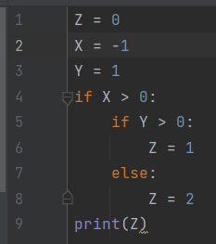

Значения:

1. Если X=1 и Y=1, то Z=1
2. Если X=1 и Y=-1, то Z=2
3. Если X=-1 и Y=1, то Z=0
4. X=A or B and C

**if B:**

**if C:**

**X = True**

**else:**

**X = A**

**else:**

**X = A**

1. **if A:**

**X = B**

**else:**

**X = C**

X = A and B or C and not A

1. if <условие>:

<действие>

elif <условие>:

<действие>

else:

<действие>

1. Результаты:
2. 123 // 10 = 12
3. -123 // 10 = -13
4. 123 % -10 = -7
5. -123 % -10 = -3